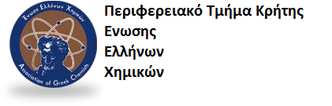
Σάββατο 9 Απριλίου από τις 11πμ εως τις 2μμ στην πλατεία Δασκαλογιάννη στο Ηράκλειο 75 μαθητές από 9 Γυμνάσια και Λύκεια του Ηρακλείου παρουσιάζουν τα παρακάτω πειράματα Χημείας .
Λύκειο Νέας Αλικαρνασσού  Υπεύθυνοι καθηγητές  Χατζηδάκης Γιάννης  Παντίδου Ελευθερία | - Κάνοντας τα νομίσματα χρυσά κι ασημένια  - Διατρέχοντας τα χρώματα με universal pH indicator  - Blue Bottle,  - Ανάφλεξη KMnO₄ και γλυκερίνης "
3o Λύκειο Ηρακλείου  Υπεύθυνη καθηγήτρια  Πανοπούλου Μαρία | - (Zn+HCl)  - Εκρηκτική σαπουνάδα  - NaHCO₃ + ξυδι….  - Δεσμοί αίματος … (αντίδραση FeCl₃ +NH₄SCN)  - Mg +AgNO₃
6^{ο} Γυμνάσιο Ηρακλείου  Υπεύθυνη καθηγήτρια  Λαγουδάκη Ευαγγελία | - Οξύ και Βάση, μια σχέση ... διαρκούς εξουδετέρωσης! (Ποτηρια με δείκτες )  - Μια διπλή αντικατάσταση... για τους οπαδούς της ΑΕΚ και του Εργοτέλη! (Αντιδραση σχ PbI₂ )  - Το αλουμινόχαρτο που εξαφανίζεται... μυστηριωδώς! (Al + NaOH )  - Τρελά αυγά, χαρά γεμάτα!  - Ο καταλύτης που φτιάχνει... Σαντιγύ για ελέφαντες! (καταλυτική διάσπαση Η2Ο2)
12ο Γυμνάσιο Ηρακλείου  Υπεύθυνος καθηγητής  Μελιδωνέας Γιώργος | - Μοριακό μοντέλο (ασπιρίνη) και μοντέλο για τη δομή του ατόμου  - Ουράνιο τόξο στο ποτήρι (Στιβάδες υγρών με διαφορετικές πυκνότητες.)  - Κάλιο που αναφλέγεται στο νερό.  - Ηλεκτρόλυση του νερού  - Ουράνιο τόξο στο ποτήρι  - Χαρτονόμισμα και πανί που καίγονται αλλά δεν καταστρέφονται.  - Ρουκέτα αιθανόλης
Πειραματικό Γυμνάσιο Ηρακλείου  Υπεύθυνη καθηγήτρια  Μπάκου Αλεξάνδρα | - Παρασκευή τυριού με λεμόνι  - μέτρηση λακτόζης και ph στον ορό του πίγματος
Λύκειο Μελεσών  Υπεύθυνη καθηγήτρια  Δημητρίου Τάνια | - Μπουρμπουλήθρες που ανάβουν φωτιές (Διάσπαση Η₂Ο₂ καυση )  - …Και ο λεκές εξαφανίστηκε!!!! (Καθαρισμός υφάσματος από Ι₂)  - Φτιάχνοντας χλαπάτσες  - Στερεό οινόπνευμα ?? και όμως ναι!!!  - …Και το κρασί μας έγινε ….νερό!! (Αποχρωματισμός KMnO₄)  - Κρυφά μηνύματα
Λύκειο Γαζίου  Υπεύθυνοι καθηγητές  Σταυρακαντωνάκης Γιώργος  Κορακάκη Ελένη | - Τα μωρά θέλουν την Χημεία τους (ιδιότητες πολυακριλικού νατρίου)  - Χαμαιλέων Χημικός  - Πάλι ροζ!!! (καταλυτική διάσπαση τρυγικού καλιονατριου με CoCl₂)  - Χημικά λουλούδια (ισοπροπανόλη με Να παρουσία δεικτών )  - Χρωματιστά μπλουζάκια (χρωματογραφία )  - Χρώματα και άλλα χρώματα ( οξειδωτικές αντιδράσεις Κ₂Cr₂O₇ και KMnO₄ σε διαφορετικά περιβάλλοντα)  - Κόκκινο άσπρο μπλε (αντιδράσεις ΝΗ₃ με δεικτη , Pb(NO₃)₂ και CuSO₄ )  - Χρυσή βροχή ( σχηματισμός διαλυτοποίηση και επανακαθηζιση PbΙ₂)  - Άναμμα κεριού χωρίς φωτιά (ζάχαρη +ΚClO₃ H₂SO₄ )  - O πάγος φλέγεται
1^{ο} Λύκειο Ηρακλείου  Υπεύθυνοι καθηγητές  Μαρκουλάκης Νίκος  Τζερμιά Μαρία | - Παρασκευή σαπουνιού  - Πίδακας αμμωνίας  - Χημικός πυροσβεστήρας  - Αλλαγή χρώματος χρωστικών’  - Χημικό ηφαίστειο Διάσπαση (NH₄)₂Cr₂O₇  - Απανθράκωση της ζάχαρης  - Αντίδραση με Fehling
Πειραματικό Λύκειο Ηρακλείου  Υπεύθυνος καθηγητής  Μαργαρίτης Αντώνης | - Καθαρίζουμε παλιά χάλκινα νομίσματα.( Καταλυτική αφυδρογόνωση αλκοόλης παρουσία Cu)  - Καθρέπτη καθρεφτάκι μου (Οξείδωση αλδεϋδών με Tollens)  - Τσιχλόφουσκα ελέφαντα (με ξηρό πάγο)  - Μπαλόνι σουβλάκι  - Πειράματα με υγρό άζωτο  - Καύση αιθανόλης  - Διάσπαση KClO₃

Σας περιμένουμε
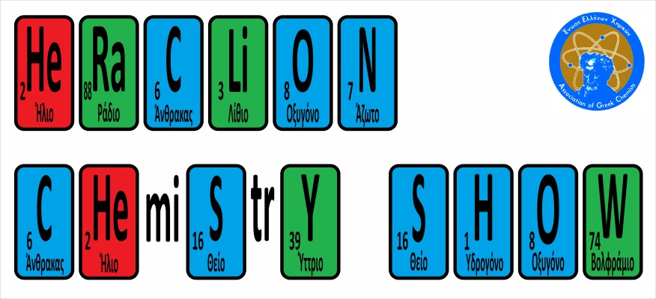

ΔΕ Περιφερειακού Τμήματος Κρήτης Ένωσης Ελλήνων Χημικών

